# H1: Linuxin asennus virtuaalikoneeseen

Suoritin tämän tehtävän kotona Windows 11 -käyttöjärjestelmällä varustetulla pöytätietokoneellani 24.8. Aloitin kello 20:02.

Aluksi latasin VirtualBoxin version 7.2.0 osoitteesta https://www.virtualbox.org/wiki/Downloads ja Debianin version 13.0.0 (debian-live-13.0.0-amd64-xfce.iso) osoitteesta https://cdimage.debian.org/debian-cd/13.0.0-live/amd64/iso-hybrid/

Asensin VirtualBoxin koneelleni ja valitsin sen valikosta ”New” luodakseni uuden virtuaalikoneen. Nimesin virtuaalikoneen ”debian-live-13.0.0-amd64-xfce.iso”, jotta muistaisin helposti, mitä Debianin versiota siinä käytetään.

Asetin ISO-imagelle yllä mainitsemani Debianin version, valitsin versioksi 64-bit ja poistin valinnan kohdasta ”Proceed with Unattended Installation”. Tässä vaiheessa piti olla tarkkana, sillä ohjeessa neuvottiin ruksittamaan kohta ”Skip Unattended Installation”, mutta minun käyttämässäni versiossa ruksi pitikin poistaa.

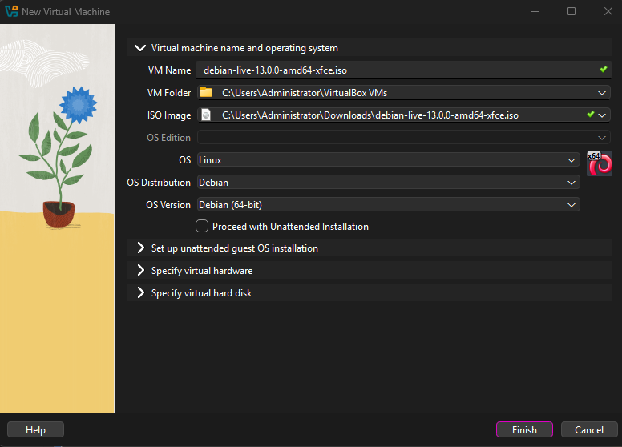

Valitsin virtuaalikoneelle 4096 MB RAM-muistia ja 2 CPU:ta ohjeen suositusten mukaan sekä ruksitin Enable EFI -valinnan. Kiintolevyn kooksi valitsin 50 GB ohjeen suosituksen mukaisesti. Lopuksi valitsin Finish, jolloin virtuaalikone luotiin onnistuneesti.

Seuraavaksi asensin virtuaalikoneelle Debianin. Klikkasin virtuaalikonetta hiiren oikealla ja valitsin Start – Start with GUI (ohjeessa lukee hieman eri tavalla: Normal Start) ja valitsin ensin Live system (amd64). Tässä vaiheessa jouduin katsomaan netistä, miten hiiren saa siirrettyä Virtual Machinen ulkopuolelle näillä asetuksilla. Selvisi, että se onnistuu painamalla oikeanpuoleista CTRL-näppäintä; muuten tästä raportoinnista ei olisi tullut mitään.

Testasin, että nettiselain (Firefox) toimii, minkä jälkeen avasin terminaalin ja kokeilin komentoja pwd, whoami ja ls -la.

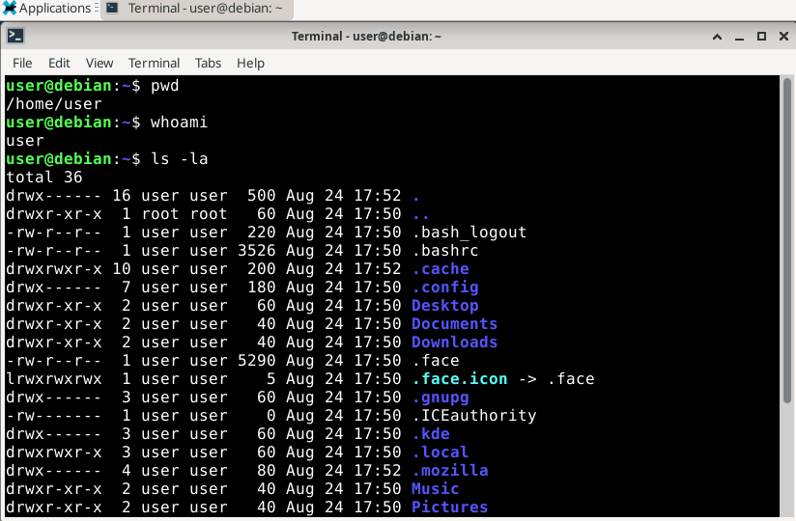

Todettuani, että asiat toimivat oletetusti, reboottasin virtuaalikoneen komennolla sudo reboot ja valitsin tällä kertaa Start Installer. Kieleksi valitsin englannin, paikaksi Other → Europe → Finland, locales-kohdassa en-US.UTF-8, näppäimistöksi Finnish, hostnameksi linux-test ja domain nameksi example.com. Root-salasana jätettiin tyhjäksi. Koko nimeksi laitoin Rauli Saresoja ja käyttäjänimeksi rauli, johon valitsin salasanan.

Levyosion (disk partition) valinnassa käytin Guided – use entire disk ja valitsin ainoan vaihtoehdon eli SCSI3 (0,0,0) (sda) – 53.7 GB ATA VBOX HARDDISK, kaikki tiedostot yhteen osioon. Lopuksi valitsin Finish partitioning and write changes to disk ja vahvistin valinnan kohdassa Yes kirjoittaakseni muutokset levylle.

Asennus onnistui ja virtuaalikone käynnistyi itsestään uudelleen. Syötin käyttäjänimen ja salasanan, avasin terminaalin ja aluksi kokeilin komentoa apt-get update. Koska oikeuksia ei ollut, käytin komentoa sudo apt-get update ja syötin salasanani.

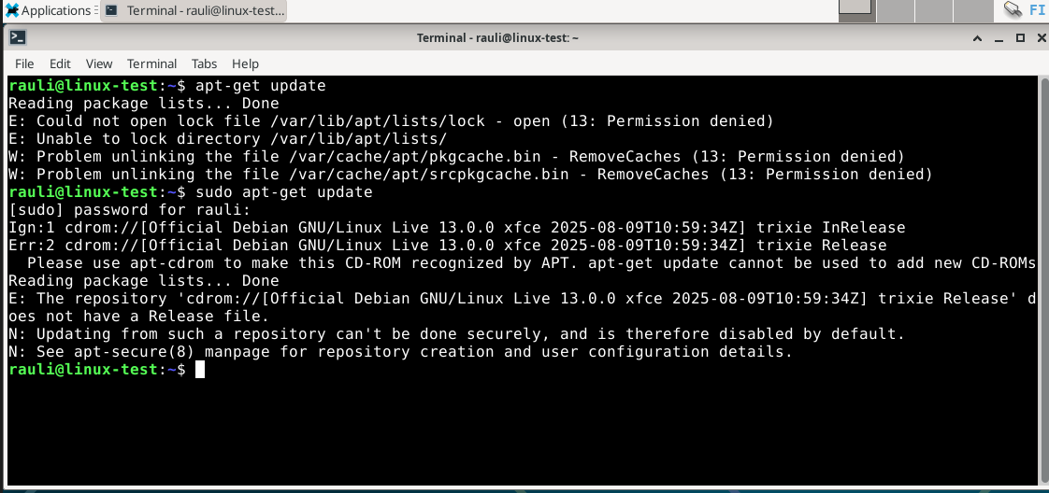

Navigoin filesissä /etc/apt/sources.list ja avasin tiedostin.

Tiedostossa näkyy ainoana entrynä deb cdrom: [Debian GNU/Linux Live 13.0.0 xfce 2025-08-... ]/ trixie main, kuten ohjeessa.

Yritin lisätä ohjeissa olevat tekstit, jotka korjaisivat apt-get update -komennon toimivuuden, mutta ohjeet loppuivat tähän enkä osannut tallentaa tuota tiedostoa oikein, joten etsin internetistä apua.

Suljin tiedoston ja uusia ohjeita seuraten kirjoitin terminaaliin ”sudo nano /etc/apt/sources.list”, poistin nykyisen toimimattoman entryn ja copy-pastesin tilalle:

deb https://deb.debian.org/debian trixie main non-free-firmware

deb-src https://deb.debian.org/debian trixie main non-free-firmware

deb https://security.debian.org/debian-security trixie-security main non-free-firmware

deb-src https://security.debian.org/debian-security trixie-security main non-free-firmware

deb https://deb.debian.org/debian trixie-updates main non-free-firmware

deb-src https://deb.debian.org/debian trixie-updates main non-free-firmware

Tallensin tämän näppäinyhdistelmällä CTRL+O, painoin ENTER ja sitten poistuin näppäinyhdistelmällä CTRL+X.

Lopuksi yritin ajaa ”sudo apt-get update” uudelleen ja se näyttää toimivan.

Ajoin vielä ”sudo apt-get upgrade” päivittääkseni kaiken ajan tasalle.

Tehtävä on suoritettu, lopetusaika on 24.8.2025 klo 21:48.

## k) Vapaaehtoinen bonus: suosikkiohjelmani Linuxilla. Tee ja raportoi jokin yksinkertainen toimenpide haluamallasi Linux-ohjelmalla:

Suosikkiohjelmani Linuxilla on terminaali.

Tehtävä aloitettu 24.8.2025 klo 21:55. Etsin netistä jotain pientä kivaa mitä vois tehdä terminaalilla. Cowsay kuulosti mukavan helpolta ja kivalta. Asensin Cowsayn komennolla ”sudo apt-get install cowsay” ja testasin sitä komennolla ”cowsay ”Hello, world!”

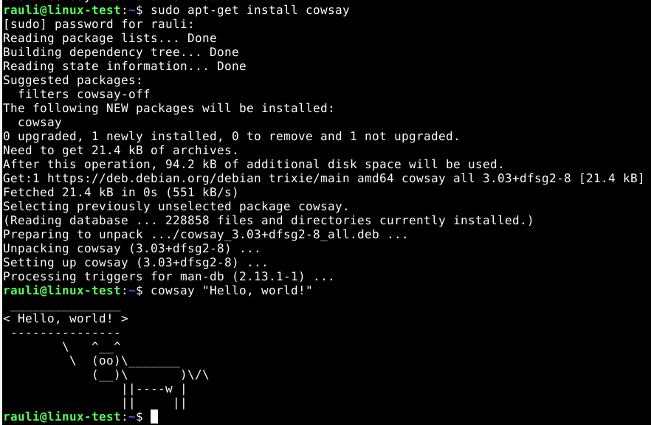

Tehtävän lopetusaika 24.8.2024 klo 21:58.

## Lähteet

Heinonen, J. 17.8.2025. How to Install Linux to Virtualbox?Luettavissa: <https://github.com/johannaheinonen/johanna-test-repo/blob/main/linux-20082025.md> Luettu 24.8.2025.

Watkins, D. 17.11.2021. 3 interesting ways to use the Linux cowsay command. Luettavissa: <https://opensource.com/article/21/11/linux-cowsay-command> Luettu 24.8.2025.